1.背诵软件测试的定义。
采用人工或者机自动化手段，运行软件或者直接观察软件的过程，
其目的检测软件是否满足用户需要，或者弄清软件的实现功能跟需求之间差异。
2.说明软件测试的目的分别是什么。
检验软件是否满足用户需求，通过软件测试达到其他目标
- 软件生命周期的瀑布模型有哪几个阶段，分别说明各自的工作内容。
六大阶段：计划、需求分析、设计、编码、测试、维护
  - 计划：确定目标，分析可行性。
  - 需求分析：明确“做什么”（写需求文档）。
  - 设计：明确“怎么做”（写HLD/LLD文档）。
  - 编码：写代码，实现功能。
  - 测试：找Bug，确保质量。
  - 维护：修Bug，升级功能。
  - 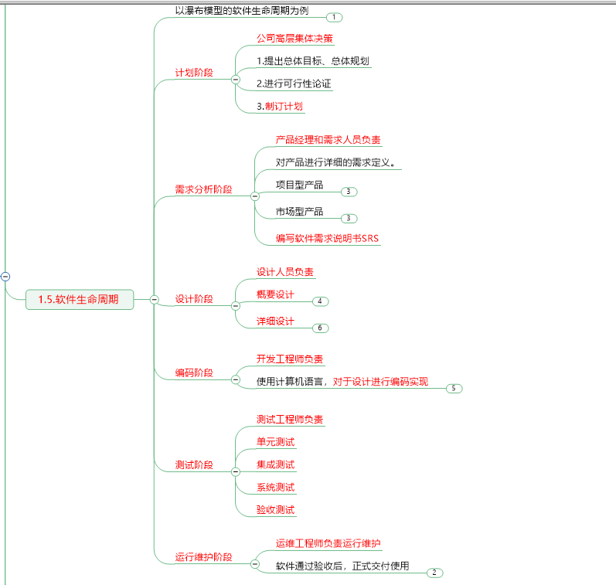
- 软件生命周期中涉及3个重要文档，分别叫什么和英文的缩写。
SRS：软件需求说明书
HLD：概要设计说明书
LLD：详细设计说明书
- 请简述测试工程师基本工作流程
Step1获取需求文档，熟悉需求
Step2测试经理或组长编写测试计划
Step3按需求和计划，编写测试点并评审
Step4开发发布软件版本后，测试执行测试用例
Step5 发现存在的缺陷，提交缺陷报告给领导
Step6 测试在缺陷修复后的软件上，进行验证
Step7 测试完成后，提交测试报告
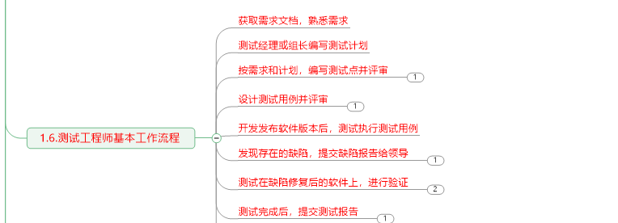
6.背诵黑盒测试和白盒测试的定义，说明黑盒测试和白盒测试的优缺点。
黑盒：类似一个盲盒，将被测试对象看成一个黑盒子，只知道规格要求，而不知道内部实现逻辑，根据规格要求进行相应的输入，检验是否产生期望输出的测试方法。
黑盒的优点：简单、相对测试成本较低
缺点：有遗漏
白盒：不再将产品视为一个黑盒子，而是将盒子打开，能看得见产品内部运行的机制，针对产品设计的内部逻辑进行测试的测试方法
优点：覆盖完整
缺点：难度大，成本高
7.背诵测试的四个阶段
单元、继承、系统、验收测试

8.请简述你对单元测试的理解
这是对软件最小设计单元所进行的测试
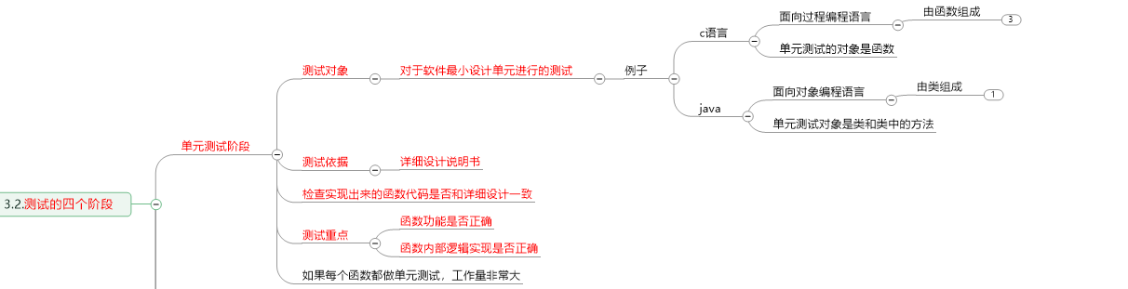
9.请简述你对集成测试的理解
对于软件中模块、单元组装后的功能，以及模块、单元间的接口，进行测试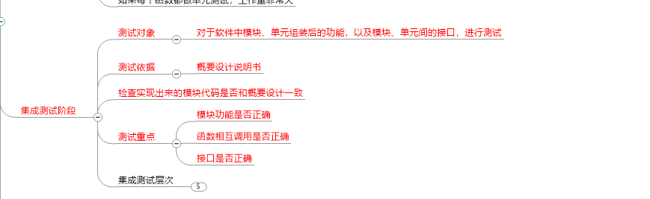

- 请简述你对系统测试的理解
将被测试的软件，与其他系统组成部分（计算机硬件，系统软件，人员、测试数据等）进行结合，作为完整系统，在实际运行环境下，进行测试

- 请简述项目验收测试、alpha测试和beta测试的不同
项目验收测试针对的是项目型的产品
alpha测试和beta测试针对的是市场型的产品

- 请简述alpha测试和beta测试的不同
分为四个维度：测试人数、测试环境、测试过程、市场影响
alpha测试：人数（团队内部成员）很少，内部环境测试，由项目团队成员指导测试，几乎对市场没有影响
beta测试：人数相对多，在用户真实使用环境测试，用户自由进行测试，对市场产生影响

- 请简述回归测试的定义，目的，策略。
定义：因为产品的修改，需要再次执行的测试，叫回归测试。
目的：检验修改是否正确 检验没有修改的内容是否受到了影响
策略：完全重复的回归测试策略 选择性的回归测试策略

- 请简述双V模型
定义：
双V模型（W模型）是V模型的扩展，由两个“V”组成
一个代表开发过程，一个代表测试过程，强调测试活动与开发活动并行、同步进行。
核心特点：
测试活动从项目早期（如需求分析阶段）即介入，而非等到编码完成后；
每个开发阶段都有对应的测试活动，如需求阶段对应验收测试设计，设计阶段对应系统测试设计；
测试不仅是验证，还包括“验证”与“确认”双重活动；
强调测试与开发的协同，提升缺陷早期发现率，降低修复成本。
优点：
测试介入早，缺陷发现及时；
测试活动贯穿整个生命周期；
提高质量保障能力。
缺点：
模型复杂，对团队能力要求高；
需要测试人员具备业务、技术、管理等多重能力。

- 以单元测试为例，简述测试的四个活动
——测试计划活动：制定单元计划，
——测试设计活动：制定单元测试方案
——测试实现活动：编写单元测试用例以及规程
——测试执行活动：执行单元测试用例，提交缺陷报告，测试完成后，提交单元测试报告

- 简述ISO25010质量模型的8大特性
功能性、效率、
兼容、易用、
可靠、安全、
可维护、可移植
- 独立完成课堂上的5个练习（截图提交）
